数据库 关系代数作业
1、查询制造商B生产的所有类型产品的型号和价格
关系代数表达式：
(π model,price (σ maker='B' ρ L1 (Product ⨝ PC )))∪(π model,price (σ maker='B' ρ L2 (Product ⨝ Laptop )))
结果：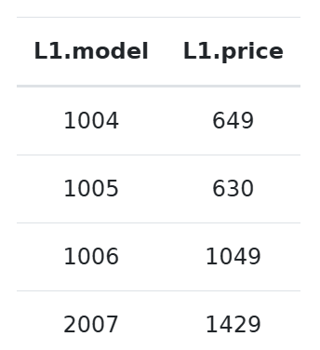
- 查询所有速度在2.0以上的产品（包括PC和笔记本）的型号和价格
关系代数表达式：
(π model,price (σ speed>2.0 PC ))∪(π model,price (σ speed>2.0 Laptop ))
结果：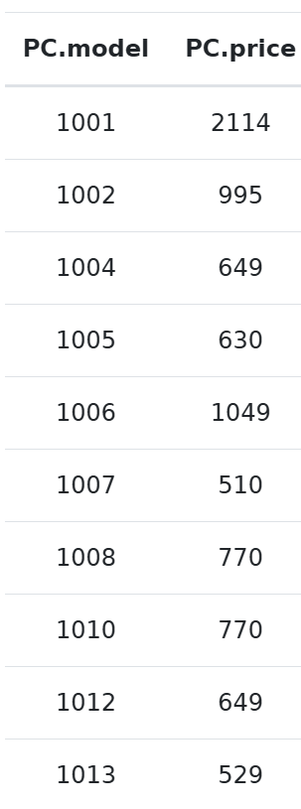
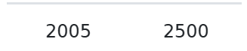
- 查询所有只卖笔记本而不卖PC的制造商。
关系代数表达式：π maker (Product⨝Laptop)- (π maker (Product⨝PC))
结果：‘F’‘G’
- 查询所有具有相同CPU速度和内存容量的PC型号对，每对只列出一次，如：列出了(i, j)就不要列出(j, i)。
关系代数表达式：π PC1.model,PC2.model ( ρ PC1 ( Product ⨝ PC ) ⨝ PC1.model < PC2.model∧PC1.speed = PC2.speed∧PC1.ram=PC2.ram ( ρ PC2 (Product⨝PC)))
结果：（1004，1012）
- 查询最快速度的PC型号
关系代数式：πmodel(PC)- π PC1.model ( ρ PC1 (PC ) ⨝ PC1.speed < PC2.speed ( ρ PC2 (PC)))
结果：1005，1006

